ACO Easy-Flow Bodenablauf

ACO Haustechnik

Eigenschaften

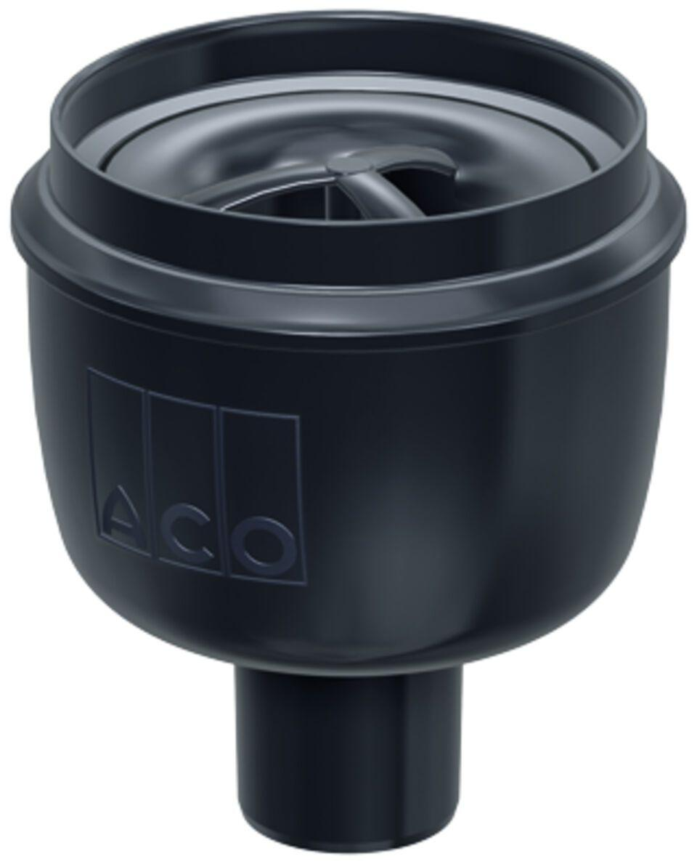

Feuerwiderstandsklasse

R 120, R 30, R 60, R 90

Produkt

Ablaufkörper

Werkstoff

Edelstahl, Polypropylen (PP)

Ablaufleistung (l/s)

0,80 - 1,60

Gewicht (kg)

0,40 - 1,10

Nennweite DN

50,00 - 100,00

CPT_Aussparung (mm)

200 x 200, 200 x 350, 200 x 310, 200 x 330, 200 x 260

CPT_Stutzenneigung

90°, 1.5°

CPT_Bemerkung Feuerwiderstandsklasse

geprüft gemäß AbZ: Z‑19.17‑2159 bei Verwendung eines Brandschutz-Sets und ACO Fit-ins

Farbton

schwarz, schwarz | edelstahlfarben

CPT_Rahmenmaß Aufsatzstück (mm)

150 x 150, 100 x 100